Приложение №2

к распоряжению

Администрации города Шарыпово

от _____________№______

Схема движения автобусных маршрутов №5, №6, №7

на период проведения работ по ремонту асфальтобетонного покрытия

с 12.08.2024 по 01.09.2024

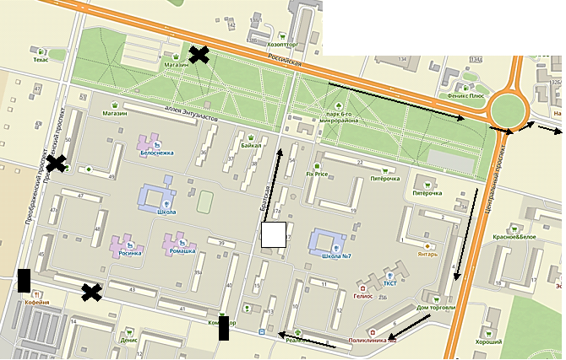

- перекрытие участка автомобильной дороги общего пользования местного значения ул.  Норильская от пересечения с ул. Братской до пересечения с пр. Преображенский;

- выпадающие остановки «7 мкр.», «жилой дом 50» и «Лесхоз»;

А

- взамен выпадающих остановок посадка/высадка пассажиров будет осуществляться по ул. Братской на остановке «МФЦ».

Движение автобусов **по маршрутам №9 и №10** без изменений согласно действующего расписания.